Приложение №2
к Договору безвозмездного оказания услуг
от «___» _______________ 2025 г. № ____
Сведения о поступивших в приют для животных
животных без владельцев и животных, от права собственности на которых владельцы отказались,
в информационно-телекоммуникационной сети «Интернет»

Фото | Дата отлова | Населенный пункт и адрес отлова | Вид,  пол,  порода | Прибли-зительный возраст | Окрас, характерис-тика волосяного покрова | Наличие ошейника (шлейки), одежды, клетки, переноски, иного транспор-тировоч-ного устройства | Особые отметины и приметы | Наличие / отсутст-вие стерили-зации / кастра-ции | Физическое состояние животного, особенности походки, передвижения, в том числе вследствие травм | Присвоенный идентификационный номер при маркировании  и чипировании | Дата и причина выбытия животного из приюта
1 | 2 | 3 | 4 | 5 | 6 | 7 | 8 | 9 | 10 | 11 | 12
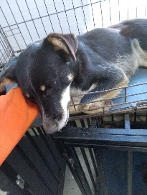 | 13.11.2025г. | Копейский ГО, Гаага 20 | Собака,  сука,  б\п | 2г | Черно-рыжий | Нет | Вес 17 кг; высота в холке 40 см | Нет | Удовлетворительное | Бирка №RU184а836а1  Чип 643029201455049  Дело №515  Карточка учета № 1
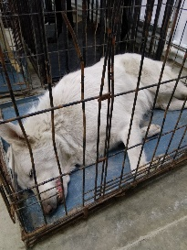 | 13.11.2025г. | Копейский ГО, Островского 12 | Собака,  Кобель,  б\п | 6л | белый | Нет | Вес 30 кг; высота в холке 55 см | Нет | Удовлетворительное | Бирка №круглая зеленая б/н  Чип 643045876329448  Дело №515  Карточка учета № 2 | Пришел по агрессии
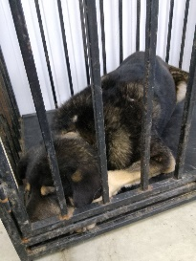 | 13.11.2025г. | Копейский ГО, Костычева 52 | Собака,  кобель,  б\п | 9л | Черно-серый | Нет | Вес 50 кг; высота в холке 60 см | Нет | Удовлетворительное | Бирка №RU176b05189  Чип 643046760016331  Дело №515  Карточка учета №3
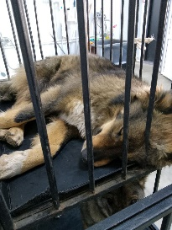 | 13.11.2025г. | Копейский ГО, Гаага 16 | Собака,  кобель,  б\п | 4г | Рыже-черный | Нет | Вес 18 кг; высота в холке 45 см | Нет | Удовлетворительное | Бирка №RU139а40176  Чип 643074591517496  Дело №515  Карточка учета № 4
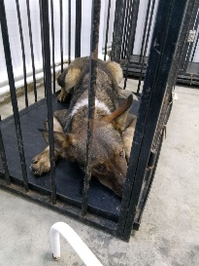 | 13.11.2025г. | Копейский ГО, Новосибирская 12а | Собака,  кобель,  б\п | 3г | триколор | Нет | Вес 20 кг; высота в холке 45 см | Нет | Удовлетворительное | Бирка №RU11а561b00  Чип 643075120917658  Дело №515  Карточка учета № 5
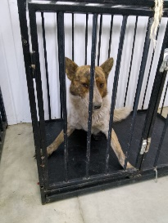 | 13.11.2025г. | Копейский ГО, Гаага 16 | Собака,  кобель,  б\п | 4г | Бело-рыжий | Нет | Вес 16 кг; высота в холке 40 см | Нет | Удовлетворительное | Бирка №RU1b8964636  Чип 643078207862218  Дело №515  Карточка учета № 6

